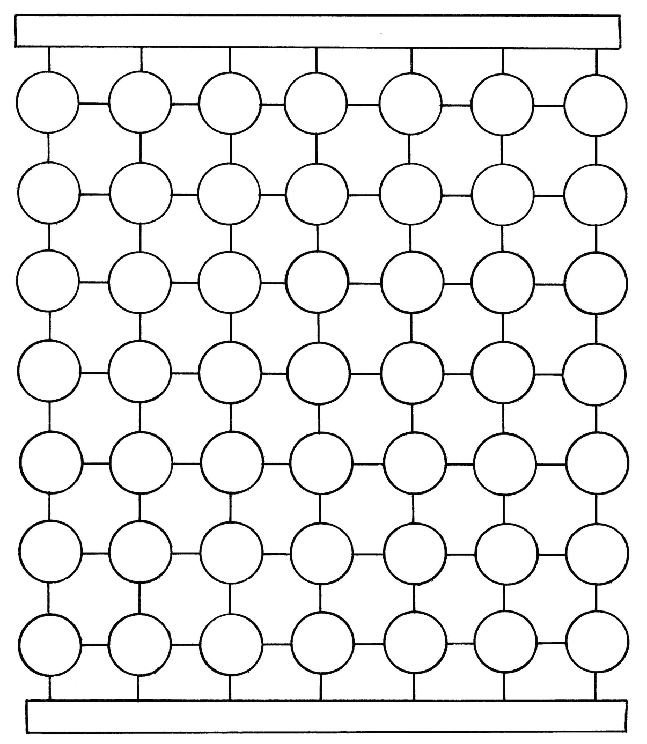

Bingo Periódico T114
Preencha cada círculo com o símbolo de um elemento. Use somente os elementos dos períodos que começam com H, Li, Na, K, Rb e Cs. Não use lantanídeos ou actinídeos.

Bingo Periódico T114
Preencha cada círculo com o símbolo de um elemento. Use somente os elementos dos períodos que começam com H, Li, Na, K, Rb e Cs. Não use lantanídeos ou actinídeos.

